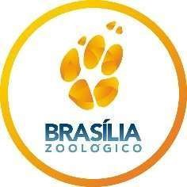

GOVERNO DO DISTRITO FEDERAL SECRETARIA DE ESTADO DE MEIO AMBIENTE FUNDAÇÃO JARDIM ZOOLÓGICO DE BRASÍLIA OUVIDORIA DO ZOOLÓGICO DE BRASÍLIA

Relatório Mensal da Ouvidoria do Zoológico de Brasília

Mês de maio de 2021

Índice

- O que fizemos:
- Registro importante:
- Ranking dos elogios nas Ouvidorias Seccionais do DF
- Demandas respondidas no prazo pela Ouvidoria
- Prazo médio de respostas das demandas
- Índices de Satisfação
- Formas de entradas de manifestações na Ouvidoria
- Manifestações na Ouvidoria por classificação
- Manifestações na Ouvidoria por assunto (geral)
- Elogios por assunto no mês
- Sugestões por assunto no mês
- Reclamações por assunto havidas no mês
- Sugestões da Ouvidoria para Melhoria do Serviço Público
- Sobre a Carta de Serviços ao Cidadão
- Teletrabalho

Por: Paulo Maurício Alarcon
1. O que fizemos:
No mês de maio de 2021 foram registradas apenas sete demandas no Sistema OUV-DF. Nos últimos 12 meses consecutivos este número representa uma redução significativa nos registros das demandas em relação ao mesmo mês de 2020 que foi de 114, e como a pandemia do Corona Vírus continua afetando nossos resultados.
Temos agora um acumulado de 7.277 manifestações desde setembro de 2016.
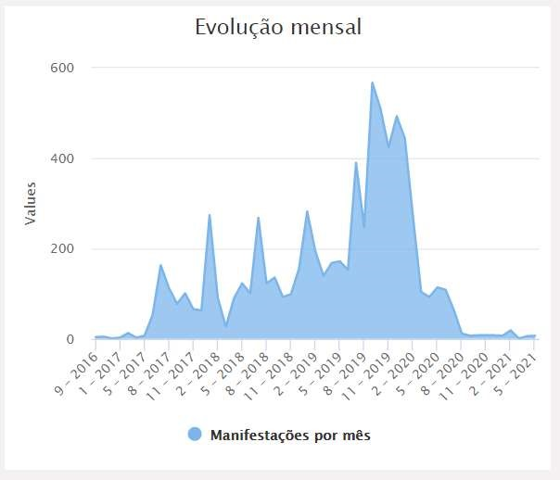
Fonte: https://www.ouv.df.gov.br/#/dashboard/rel_total_man

Valores por classificação acumulados desde setembro de 2016.

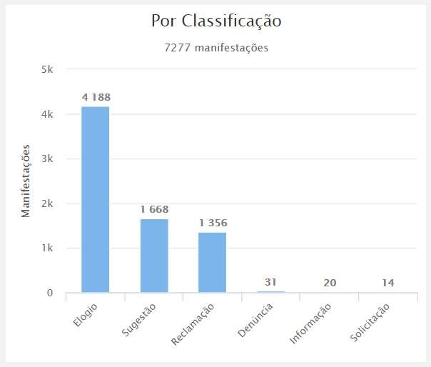
Fonte: https://www.ouv.df.gov.br/#/dashboard/rel_total_man

Por estarmos com atendimento restrito na Ouvidoria em função da pandemia, não foi feito nenhum atendimento presencial a visitantes durante o mês. Devemos considerar também que não houve procura por este atendimento.

2. Registros importantes:
Durante o mês de maio de 2021 não fizemos nenhum registro de manifestação que se destacasse.

3. Ranking dos elogios nas Ouvidorias Seccionais do DF
Abaixo o quadro dos elogios recebidos pelos Órgãos do GDF até o 10º lugar, onde a Fundação Jardim Zoológico continua em 2º lugar no total acumulado até o presente mês.

Ranking dos Elogios no GDF Acumulado até maio/2021
Órgão Centralizador |  | Total de Manifestações
SES | SES - SECRETARIA DE ESTADO DE SAÚDE DO DISTRITO FEDERAL | 20.621
FJZB | FJZB - FUNDAÇÃO JARDIM ZOOLÓGICO DE BRASILIA | 4.188
FHB | FHB - FUNDAÇÃO HEMOCENTRO DE BRASÍLIA | 2.371
SEE | SEE - SECRETARIA DE ESTADO DE EDUCAÇÃO DO DISTRITO FEDERAL | 1.828
DETRAN | DETRAN - DEPARTAMENTO DE TRÂNSITO | 1.043
SEMOB | SEMOB - SECRETARIA DE ESTADO DE TRANSPORTE E MOBILIDADE DO DISTRITO FEDERAL | 861
DFTRANS | DFTRANS - TRANSPORTE URBANO DO DISTRITO FEDERAL | 842
PMDF | PMDF - POLÍCIA MILITAR DO DISTRITO FEDERAL | 690
SEDES | SEDES - SECRETARIA DE ESTADO DE DESENVOLVIMENTO  SOCIAL DO DISTRITO FEDERAL | 587
SEEC | SEEC - SECRETARIA DE ESTADO DE ECONOMIA DO DISTRITO FEDERAL | 530
Relatório recebido por e-mail da CGDF em 02/06/2021

4. Demandas respondidas no prazo pela Ouvidoria
Todas as demandas ocorridas na Fundação Jardim Zoológico de Brasília foram respondidas dentro do prazo legal, no mês de maio inclusive, conforme quadro abaixo.
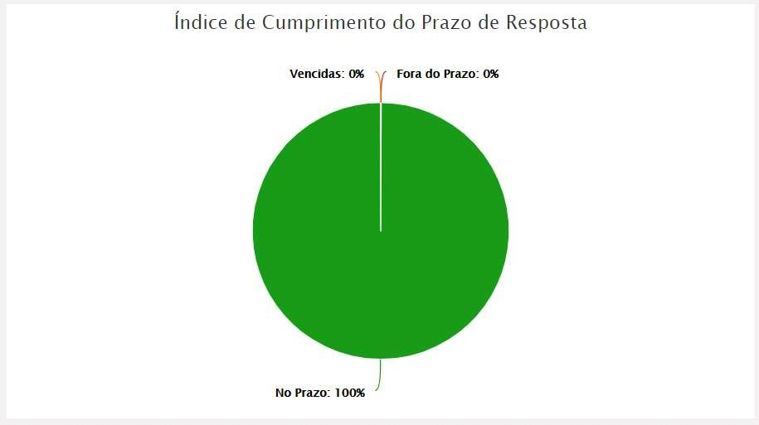

Fonte: https://www.ouv.df.gov.br/#/dashboard/rel_man_vencidas
Isto mostra que todos os Setores demandados da Fundação estão respondendo em tempo hábil para atender aos visitantes.

5. Prazo médio de respostas das demandas

Mantivemos nosso prazo médio de resposta em 1 dia novamente.

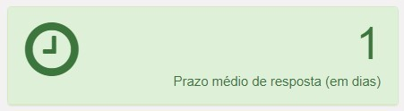
Fonte: https://www.ouv.df.gov.br/#/dashboard/rel_man_vencidas

O tempo médio de respostas das demandas entre as 88 Ouvidorias do GDF reduziu de 12,3 para 12,2 dias conforme quadro abaixo.
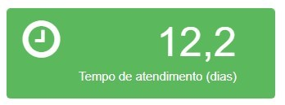
Fonte: https://www.ouv.df.gov.br/#/

Não temos manifestações vencidas, nem manifestações respondidas fora do prazo no Sistema Ouv-DF.

6. Índices de Satisfação

Abaixo os índices dos resultados da Ouvidoria da Fundação e em seguida os números da média das outras Ouvidorias no mês de maio de 2021.

Resultados da Ouvidoria da FJZB Resultados das Ouvidorias da GDF

Resolutividade

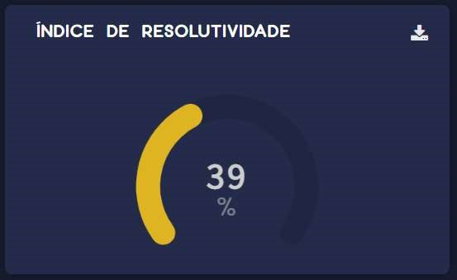
Não houve preenchimento de questionário de
satisfação durante o mês por parte dos
manifestantes.

No índice de resolutividade não tivemos resultado, pois não houve preenchimento de questionário de satisfação por parte dos visitantes. A média das demais Ouvidorias foi mantida em 39%.

Satisfação com o Serviço de Ouvidoria
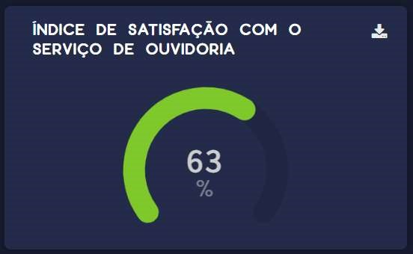
Não houve preenchimento de questionário de
satisfação durante o mês por parte dos
manifestantes.

No índice de satisfação com serviço de Ouvidoria não tivemos resultado, pois não houve preenchimento de questionário de satisfação por parte dos visitantes. A média das demais Ouvidorias reduziu um ponto percentual, de 64% para 63%.

Satisfação com o Atendimento
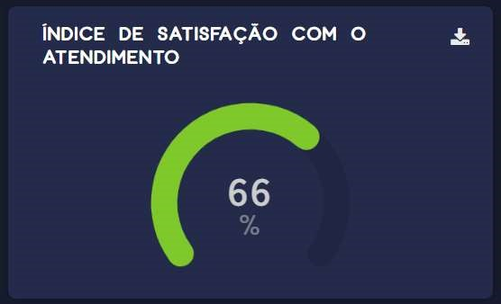
Não houve preenchimento de questionário de
satisfação durante o mês por parte dos
manifestantes.

No índice de satisfação com o atendimento não tivemos resultado, pois não houve preenchimento de questionário de satisfação por parte dos visitantes. A média das demais Ouvidorias se manteve como no mês anterior.

Satisfação com a resposta
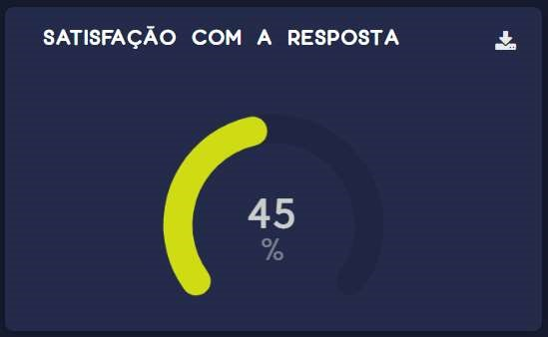
Não houve preenchimento de questionário de
satisfação durante o mês por parte dos
manifestantes.

Fonte: https://www.ouv.df.gov.br/#/dashboard/ http://painel.ouv.df.gov.br/dashboard/pesquisa-satisfacao

No índice de satisfação com a resposta não tivemos resultado, pois não houve preenchimento de questionário de satisfação por parte dos visitantes. A média das demais Ouvidorias caiu um ponto percentual em relação ao mês anterior.

7. Formas de entradas de manifestações na Ouvidoria

Formas de entrada significa a maneira em que a demanda foi registrada na Ouvidoria, no nosso caso, no mês de maio tivemos 7 demandas, sendo duas pela central 162 (telefone), quatro pela internet, feitas pelos próprios cidadãos, e uma demanda feita em outro Órgão do GDF presencialmente e encaminhada para Ouvidoria do Zoológico.

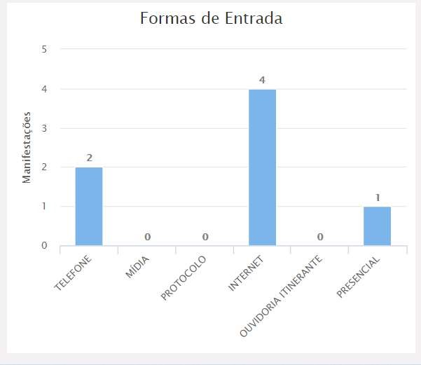

Fonte: https://www.ouv.df.gov.br/#/dashboard/rel_total_man

8. Manifestações na Ouvidoria por classificação

As manifestações estão classificadas por Elogios, Sugestões, Reclamações, Denúncias, informações e Solicitações.
Neste quadro, assim como no anterior do item 7, nos últimos meses mostra que a falta do formulário criado pela Ouvidoria da Fundação faz enorme diferença na captação de manifestações dos visitantes.
Com o uso dos formulários teríamos uma média mais de 150 demandas por mês, sendo que a não utilização nos últimos três meses reduzida ainda mais para 4,6 por mês.
No quadro abaixo temos as demandas somente no mês de maio, no caso cinco reclamações, um elogio e uma sugestão.

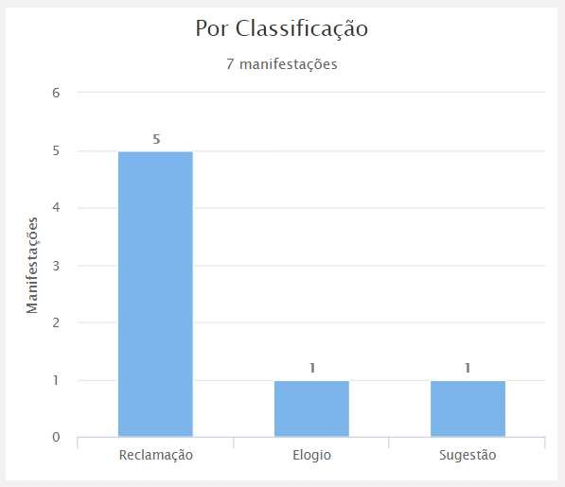
Fonte: https://www.ouv.df.gov.br/#/dashboard/rel_total_man

9. Manifestações na Ouvidoria por assunto (geral)
Foram registradas apenas sete manifestações no mês de maio conforme o quadro abaixo, todas bem pontuais.

MANIFESTAÇÃO POR ASSUNTO EM MAIO/2021
ASSUNTOS | Elogio | Sugestão | Reclamação | Informação | solicitação | SOMA
Bilheteria do Zoológico |  | 1 |  |  |  | 1
Lanchonete/restaurante do Zoológico |  |  | 1 |  |  | 1
Tratamento dado aos animais do  Zoológico |  |  | 1 |  |  | 1
Problemas com animais sinantrópicos |  |  | 1 |  |  | 1
Visitação no Zoológico | 1 |  |  |  |  | 1
Atendimento/Serviço prestado pelo Zoológico |  |  | 1 |  |  | 1
Atendimento de vendedores no  Zoológico |  |  | 1 |  |  | 1
TOTAIS | 1 | 1 | 5 | 0 | 0 | 7
Fonte: https://www.ouv.df.gov.br/#/dashboard/rel_assuntos

10. Elogios por assunto

Durante o mês de maio a Fundação recebeu um elogio para “Visitação no Zoológico”.

11. Sugestões por assunto no mês

A Fundação recebeu uma Sugestão para Bilheteria do Zoológico”, sobre aceitação de cartão de crédito/débito.

12. Reclamações por assunto do mês

Recebemos cinco reclamações durante o mês.

RECLAMAÇÕES EM MAIO/2021
ASSUNTOS | Totais
Tratamento dado aos animais do  Zoológico | 1
Lanchonete/restaurante do Zoológico | 1
Problemas com animais sinantrópicos | 1
Atendimento/Serviço prestado pelo Zoológico | 1
Atendimento de vendedores no  Zoológico | 1
Total | 5
Fonte: https://www.ouv.df.gov.br/#/dashboard/rel_assuntos

13. Sugestões da Ouvidoria para Melhoria do Serviço Público
Todas as reclamações foram pontuais, portanto iremos tratá-las uma a uma abaixo:
- Tratamento dado aos animais do Zoológico:
Esta demanda está sendo analisada pela Superintendência de Conservação e Pesquisa, portanto não temos sugestão ainda.
- Lanchonete/restaurante do Zoológico refere-se ao tratamento de um pipoqueiro, que não foi identificado pela administração, porém a Superintendência Administrativa informou que serão comunicados todos os permissionários para dar um tratamento com urbanidade a todos os visitantes. Não temos sugestões pois as providências já foram tomadas.
- Problemas com animais sinantrópicos. Os problemas com carrapatos é uma situação que ocorre naturalmente todos os anos, pois tem como hospedeiros animais de vida livre que circulam pelo parque constantemente. A Administração tem contrato de desinsetização do parque que ocorreu antes e um dia depois do fato narrado, ou seja, a providência já foi tomada, e não houveram mais ocorrências relatadas.
- Atendimento/Serviço prestado pelo Zoológico. Nesta demanda o visitante relata que esteve no Zoológico um dia específico e foi multado no mesmo período em outro local em Brasília. Como pediu as imagens da placa de seu carro e não foi possível atendê-lo, fez uma reclamação na Ouvidoria. O não atendimento foi por problema na atualização das câmeras de vídeo que foi corrigido.
- Atendimento por vendedores no Zoológico. Esta foi outra demanda anônima que reclama de pipoqueira que não foi identificada. Não temos como coletar maiores informações sobre a demanda. Também não temos sugestão a respeito, pois a Administração já tomou as providências na letra “b” acima.

14. Sobre a Carta de Serviços ao Cidadão
O Decreto 36.419, de 25 de abril de 2015 institui a Carta de Serviços ao Cidadão. De lá para cá tivemos muitas mudanças e lapidações nas Cartas de Serviços de todos os Órgãos do GDF.
Os Ouvidores têm sido responsáveis pelos Grupos de Trabalho que tratam da Carta, e na Fundação não é diferente.
Abaixo vamos mostrar como o cidadão está se sentindo com relação à Carta apresentada e sua avaliação com estatística acumulada até o mês de maio de 2021.

Resultado da FJZB Resultado médio das Outras Ouvidorias

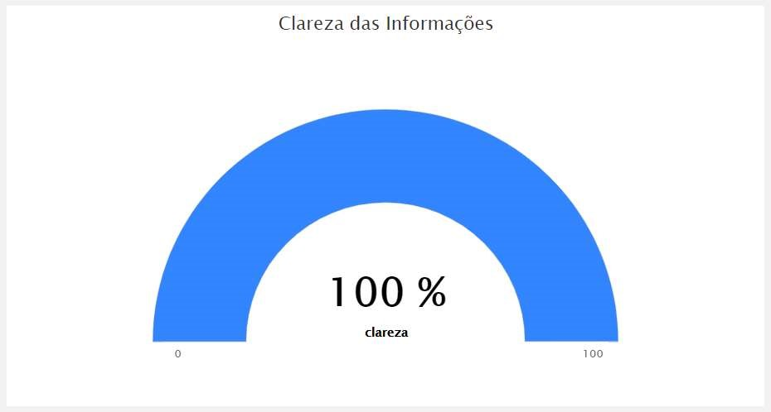
Fontes para os dois quadros: https://www.ouv.df.gov.br/#/dashboard/rel_carta_de_servicos http://painel.ouv.df.gov.br/dashboard/carta-de-servicos

Das pessoas pesquisadas que responderam o questionário, 100% disseram que a Carta de Serviços da Fundação tem clareza das informações contidas.
Neste quadro, 100% dos pesquisados que responderam o questionário declararam conhecer a Carta de Serviços da Fundação Jardim Zoológico de Brasília.

Resultado da FJZB Resultado médio das Outras Ouvidorias

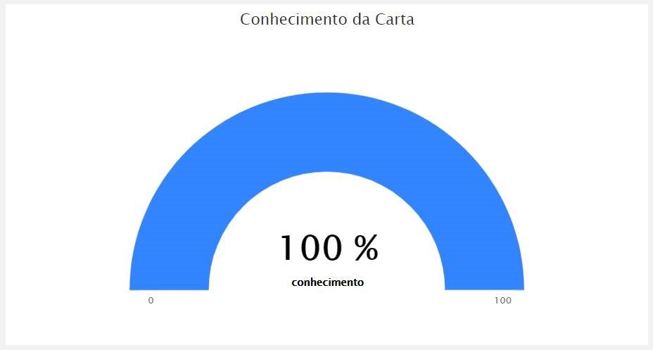
Fontes para os dois quadros:
https://www.ouv.df.gov.br/#/dashboard/rel_carta_de_servicos http://painel.ouv.df.gov.br/dashboard/carta-de-servicos

15. Teletrabalho.
Em virtude da atual situação de emergência em saúde pública e pandemia
declarada pela Organização Mundial de Saúde (OMS) em decorrência do coronavírus (covid19), ficou regulamentado no âmbito da Fundação Jardim Zoológico de Brasília o teletrabalho, por meio da Instrução Normativa nº 35, de 04 de março de 2021 para os servidores desta Fundação, e no âmbito do Governo do Distrito Federal pelo Decreto nº 41841 de 26 de fevereiro de 2021 meio pelo qual esta Ouvidora/FJZB vem atendendo as demandas desta Fundação. São apresentados relatórios mensais de teletrabalho no processo SEI nº 00196-00000472/2020-83.

Brasília – DF, 02 de junho de 2021.

Paulo Mauricio Macedo Alegre Alarcon
Chefe da Ouvidoria

